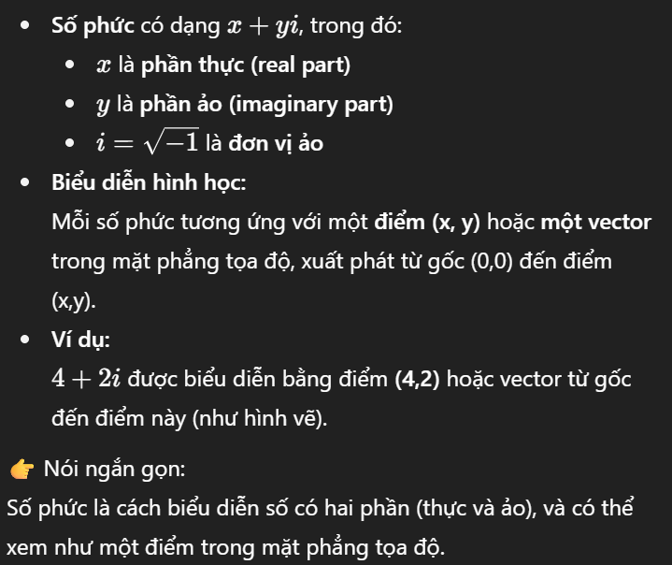
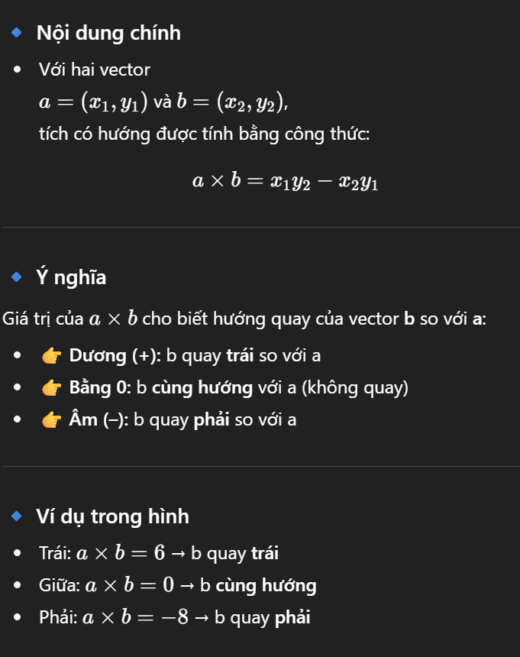
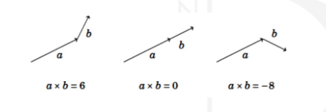
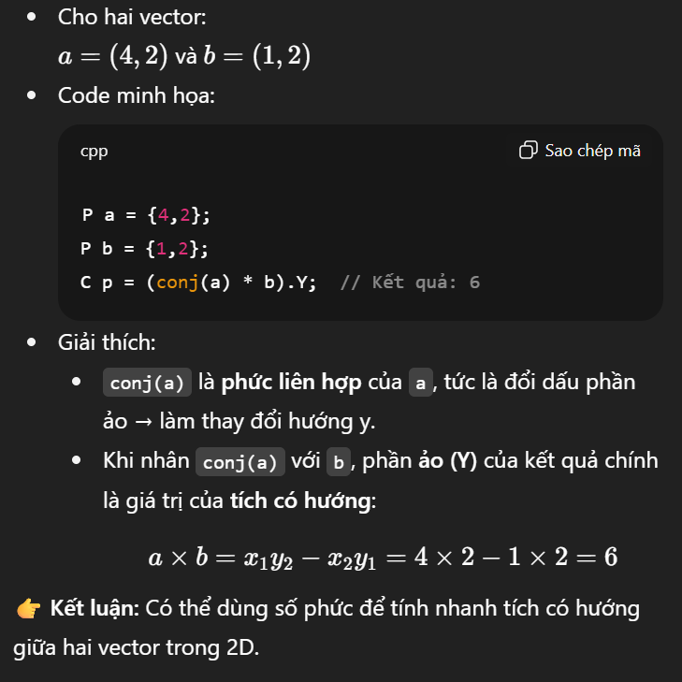
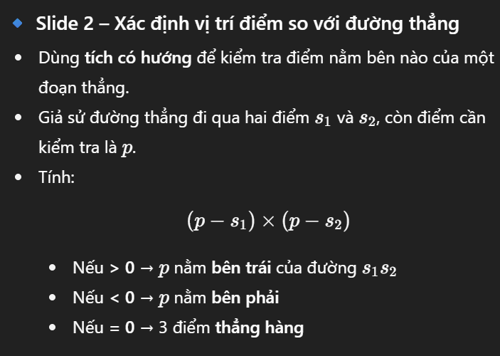

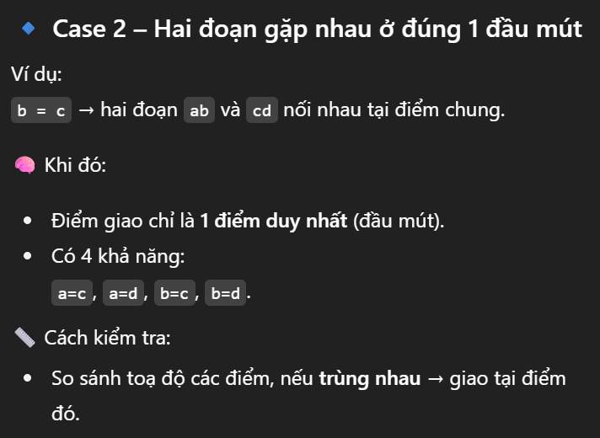
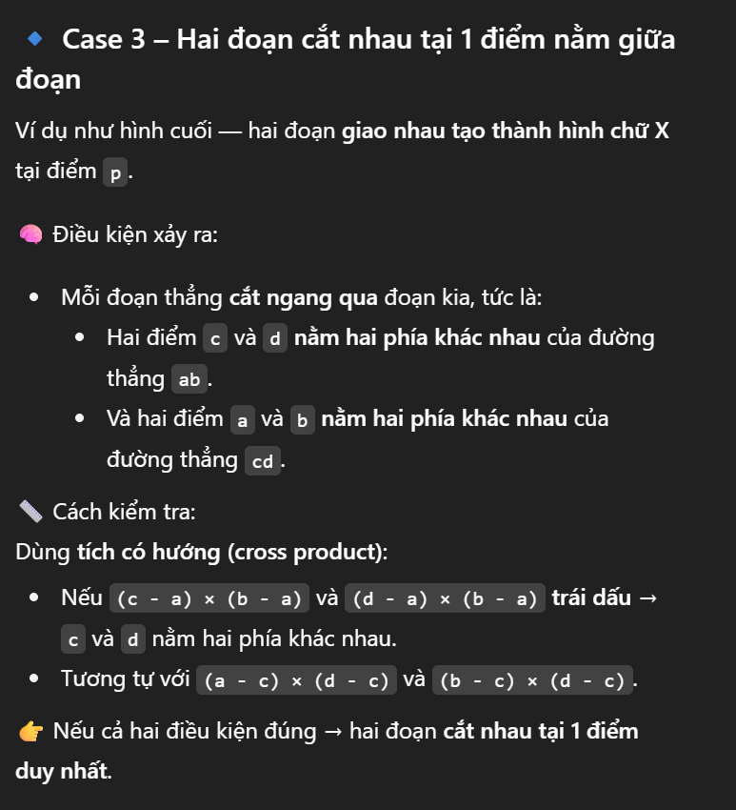


cách tính khoảng cách từ một điểm đến một đường thẳng bằng tích có hướng (cross product).
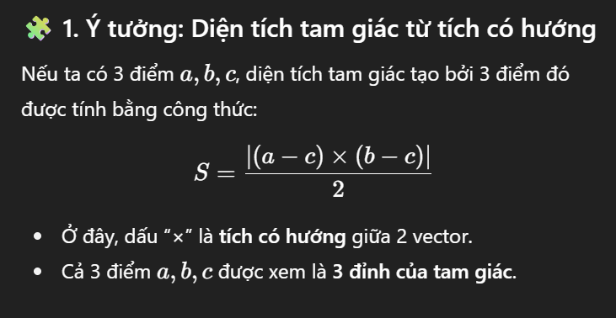
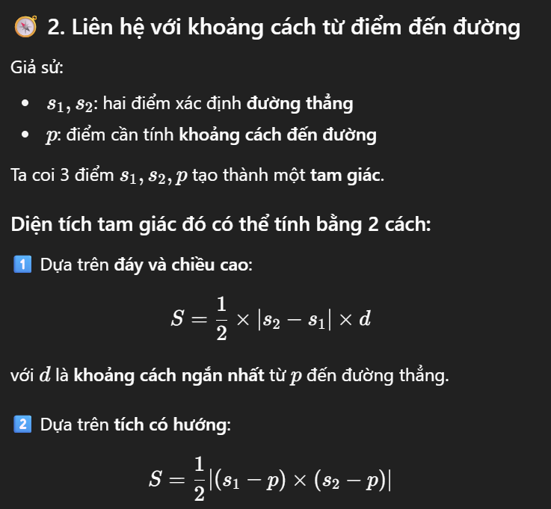
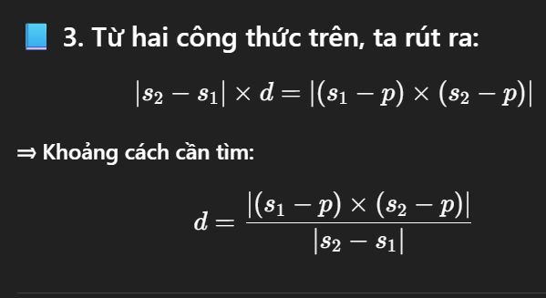
bài toán kiểm tra một điểm nằm trong hay ngoài đa giác (polygon).

Điểm P nằm trong convex hull nếu P luôn nằm cùng phía (hoặc trên cạnh) đối với tất cả các cạnh của đa giác.

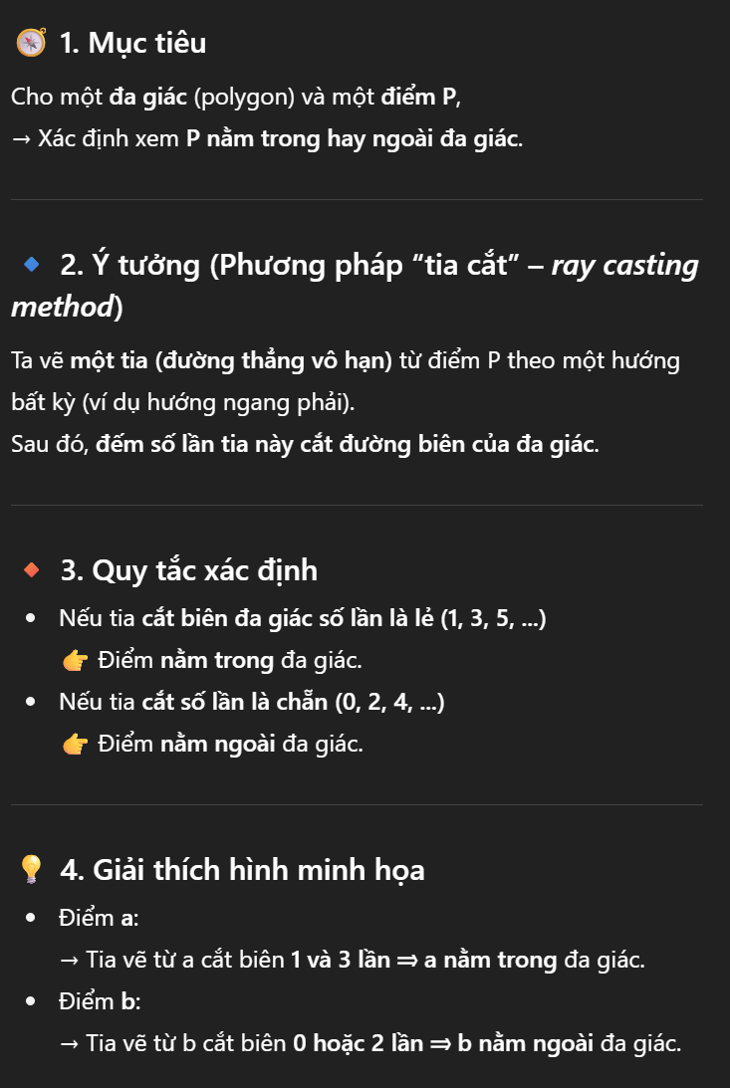
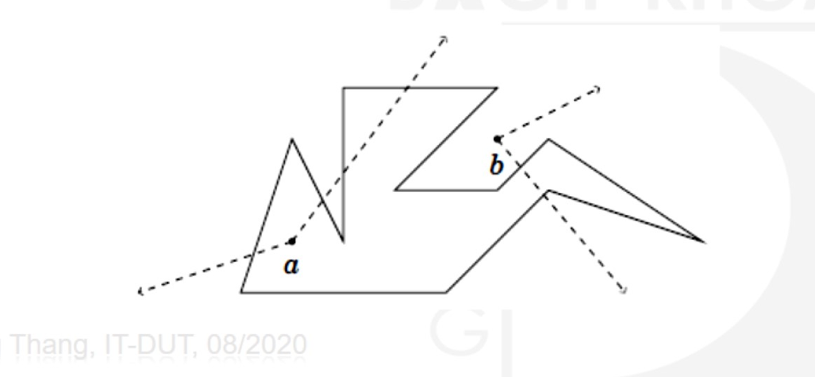

cách tính diện tích đa giác (polygon)
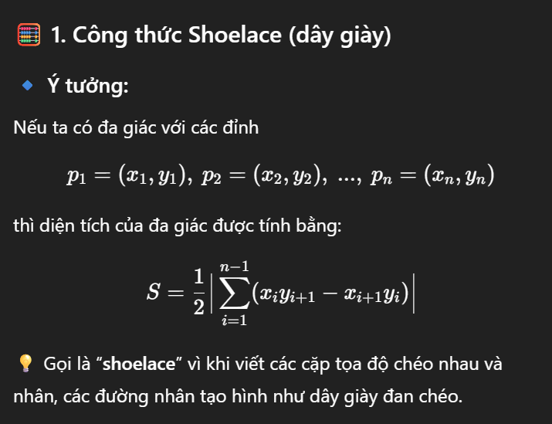
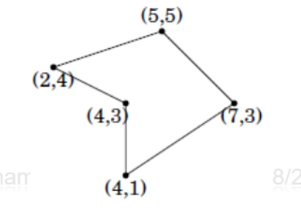
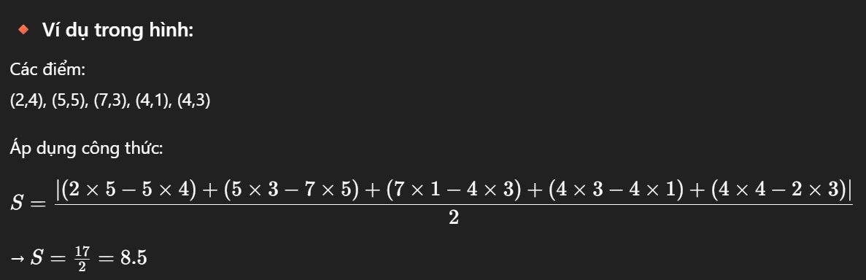
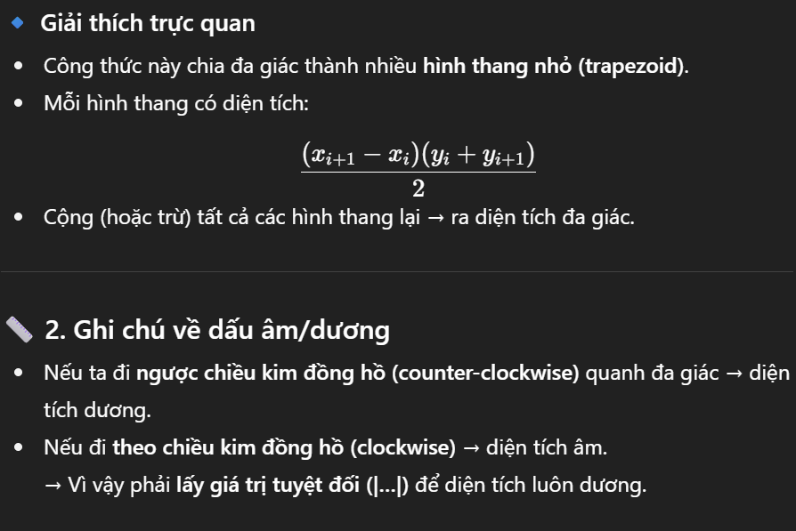
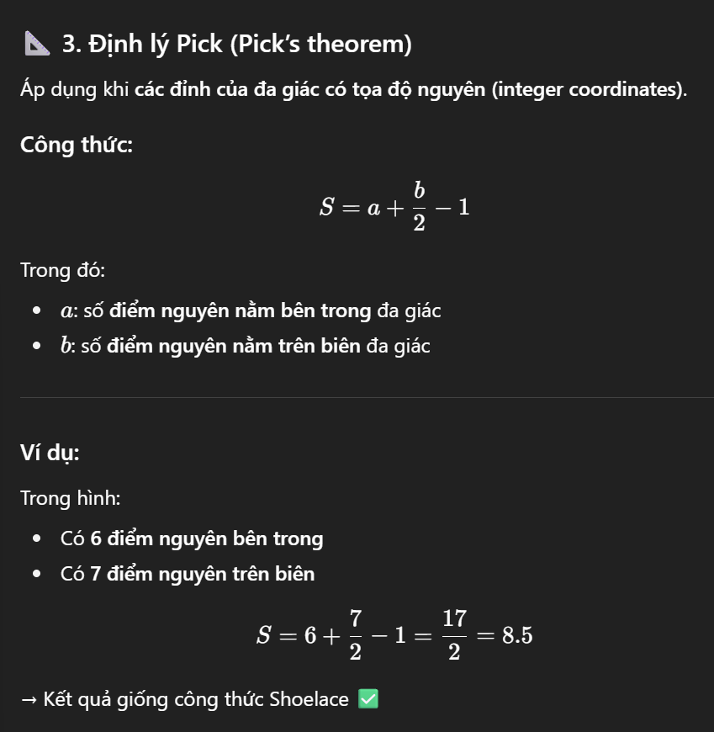
hàm khoảng cách (distance function) — cách đo độ xa giữa hai điểm
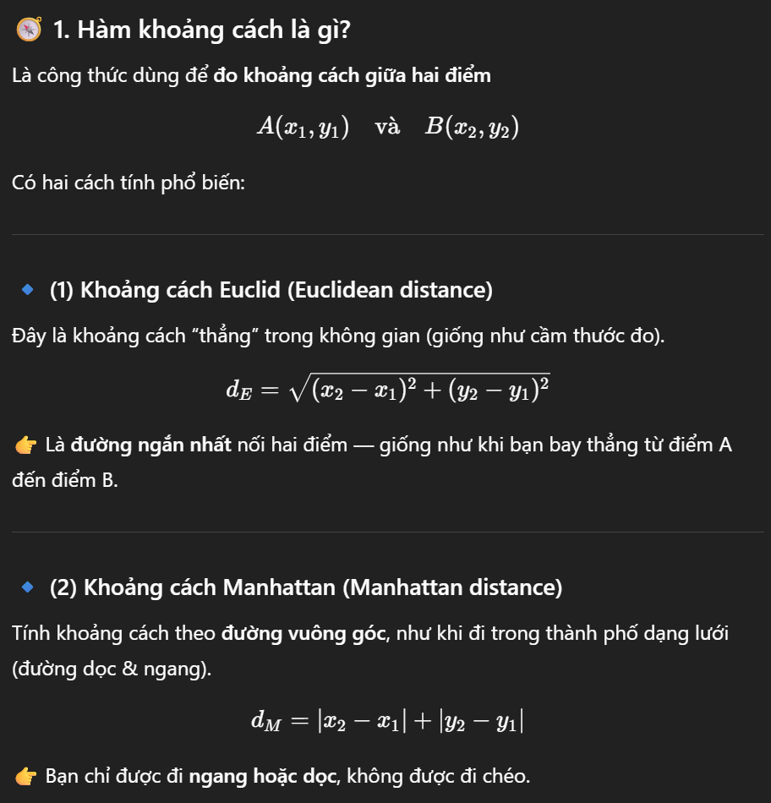
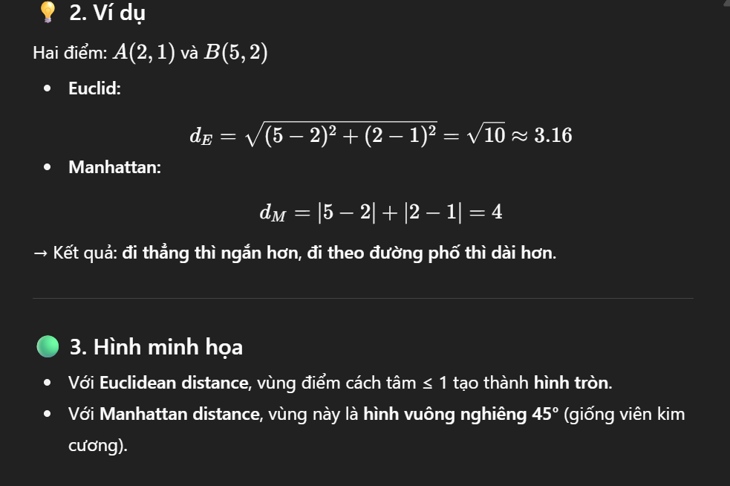
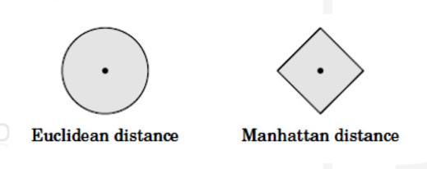

bài toán đếm số điểm giao nhau giữa các đoạn thẳng ngang và dọc.
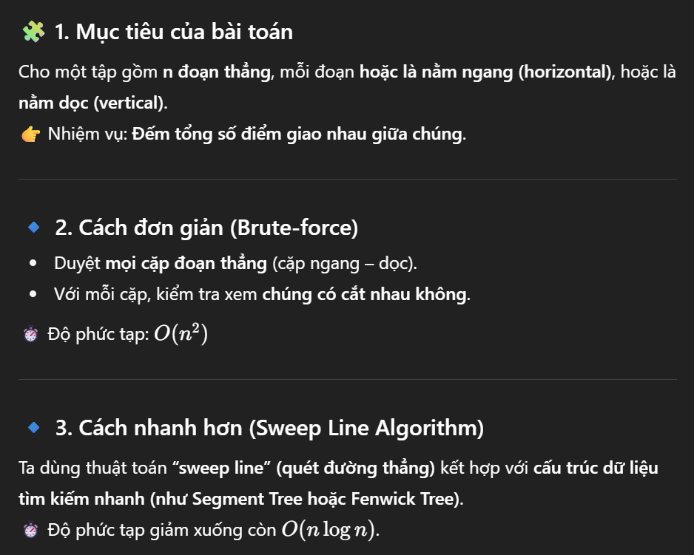
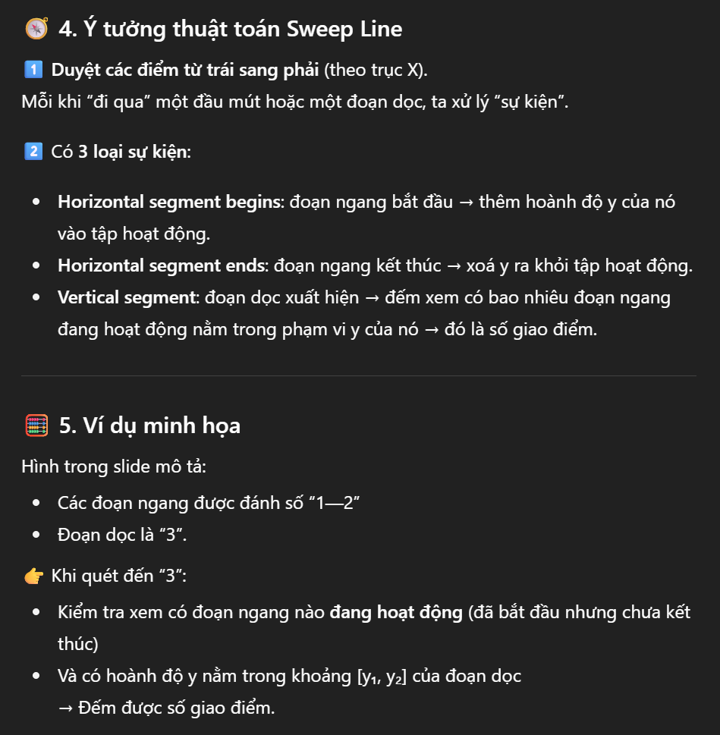

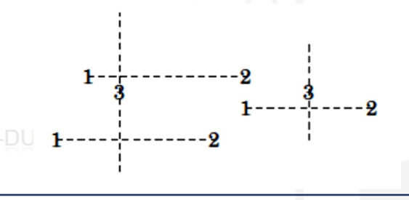
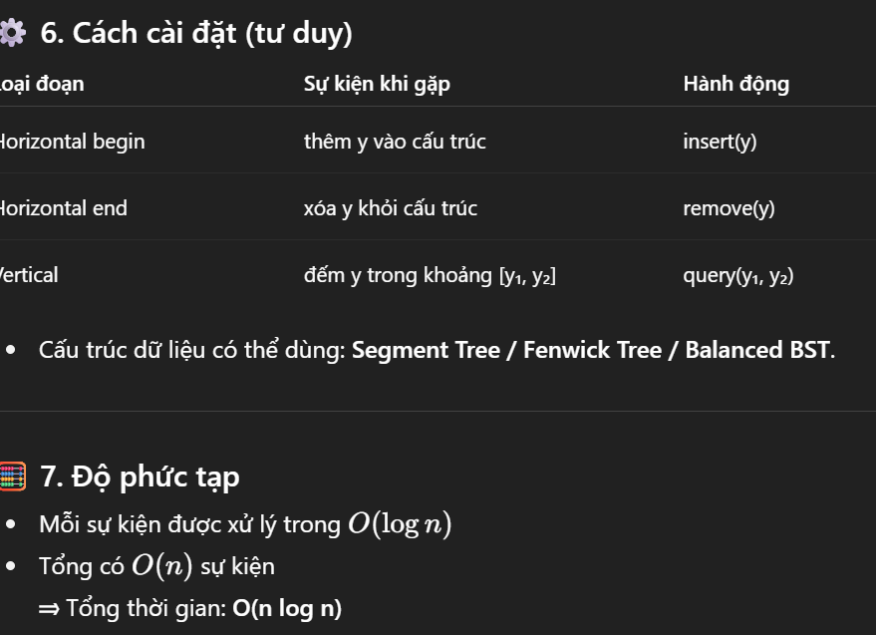
VÍ DỤ: thuật toán Sweep Line qua bài toán “đếm số người có mặt trong văn phòng cùng lúc”.


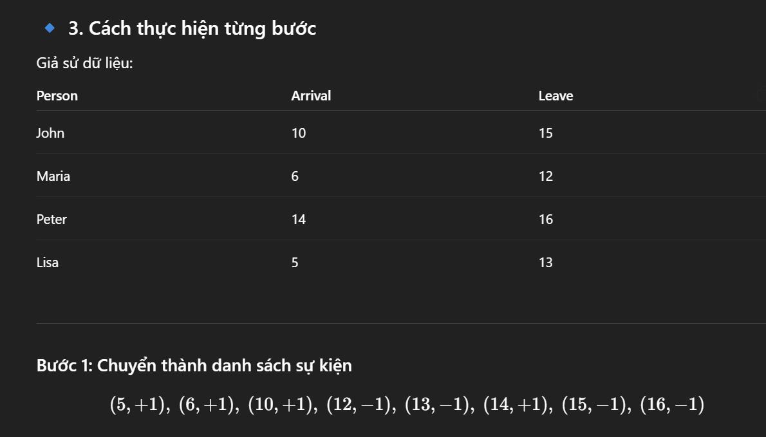
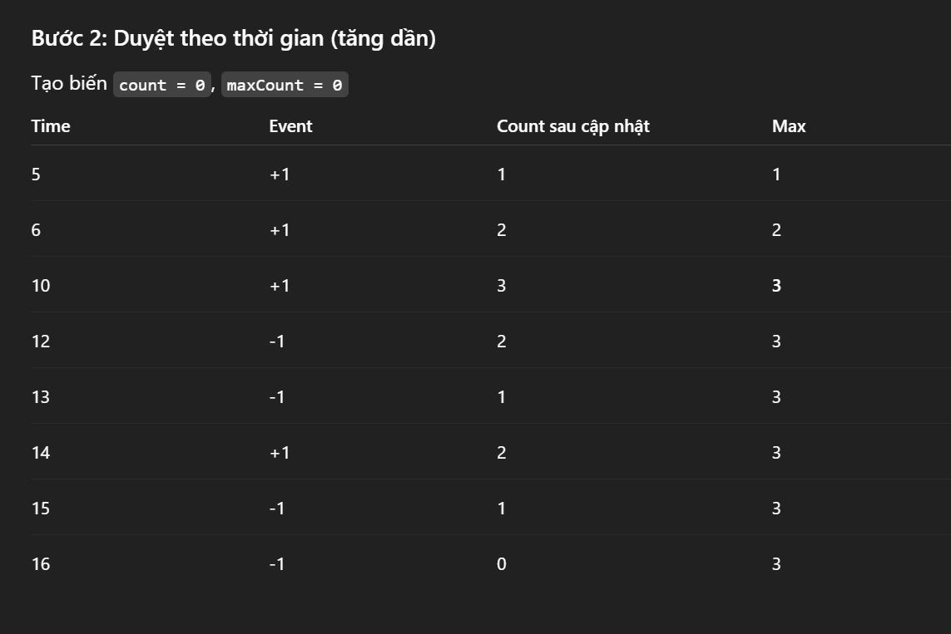

bài toán tìm cặp điểm gần nhất (Closest Pair Problem), cũng là một ứng dụng của Sweep Line Algorithm.

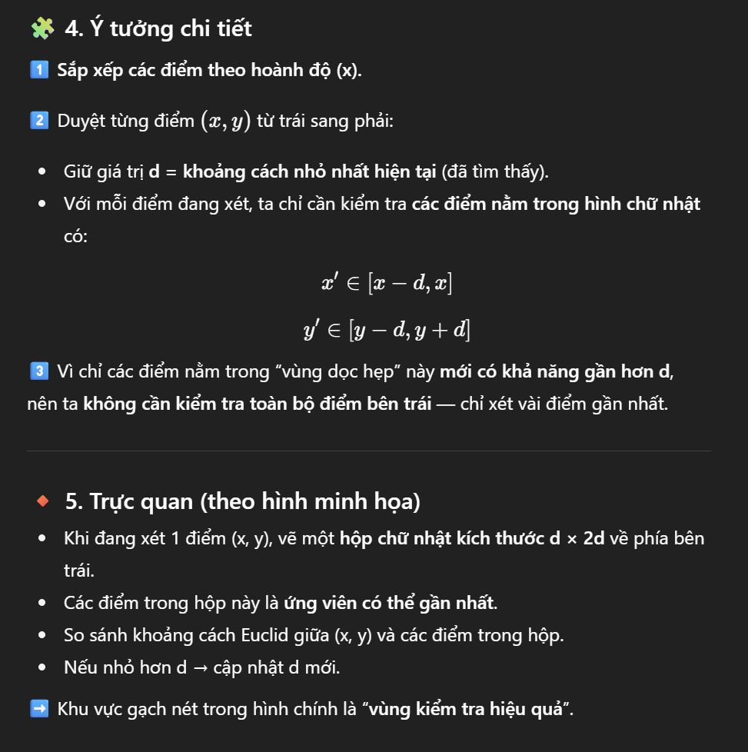
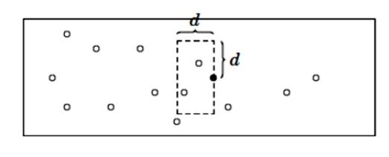

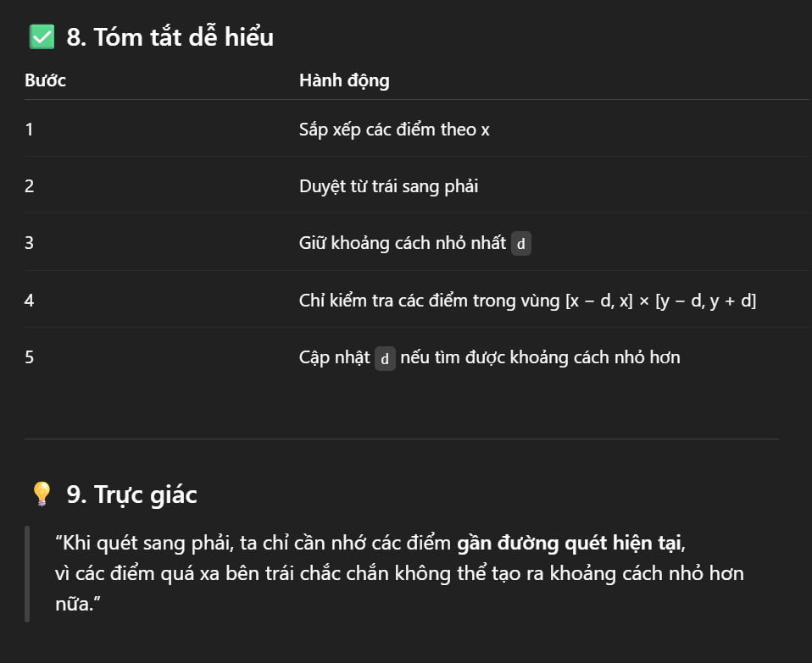

Code: 

mô tả bài toán Convex Hull và cách giải bằng thuật toán Andrew (hay còn gọi là Monotone Chain Algorithm).
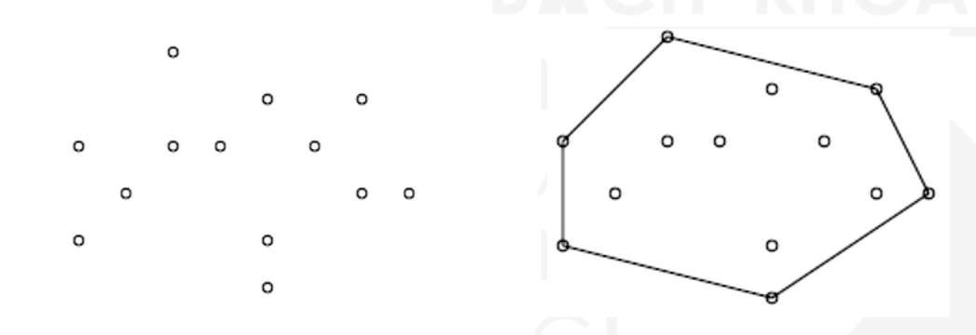
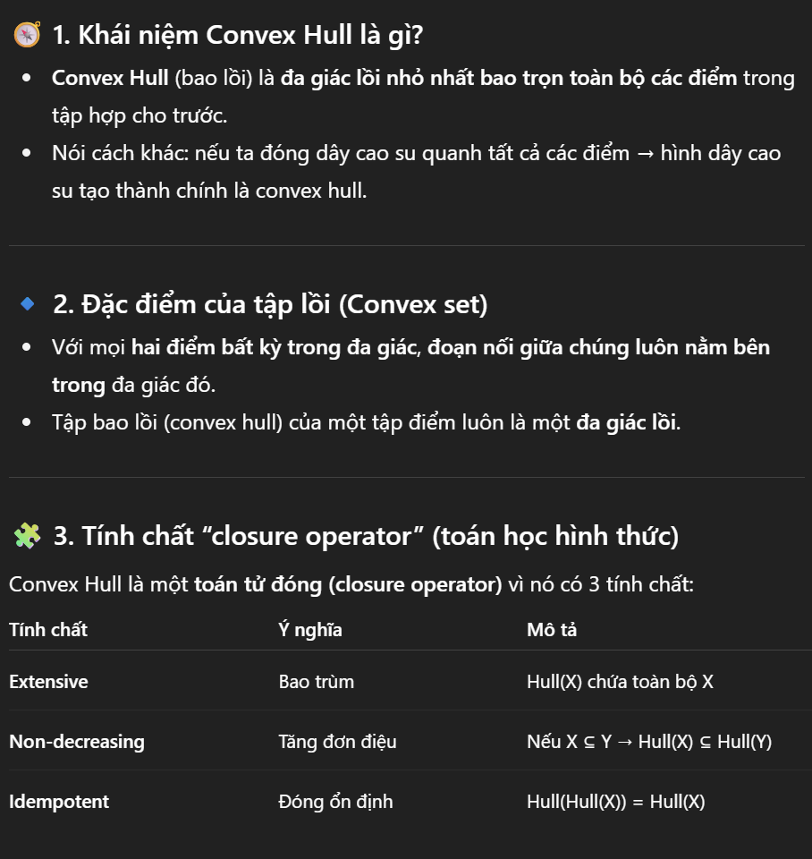



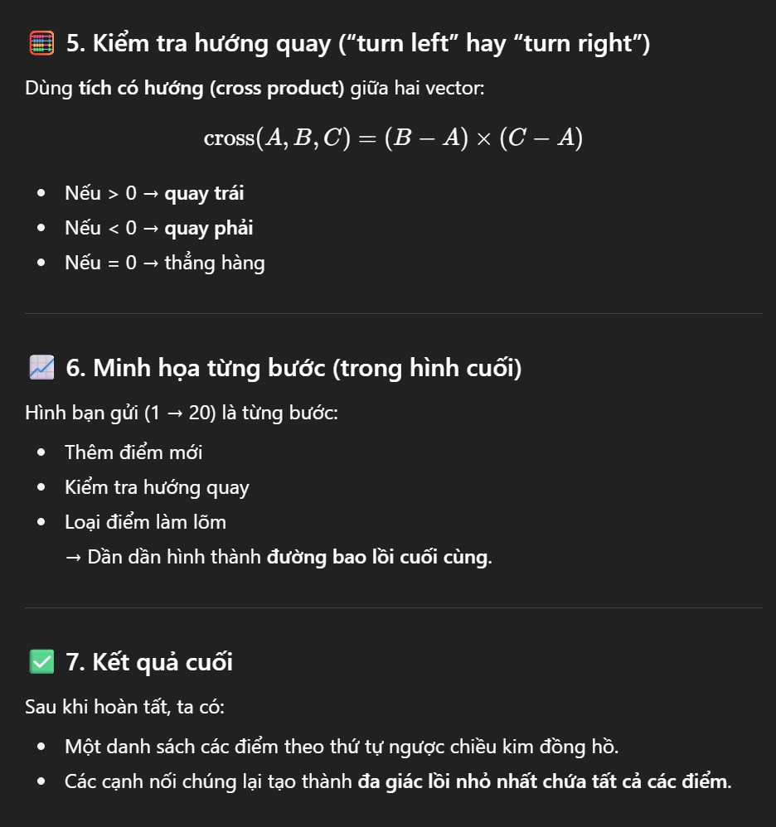
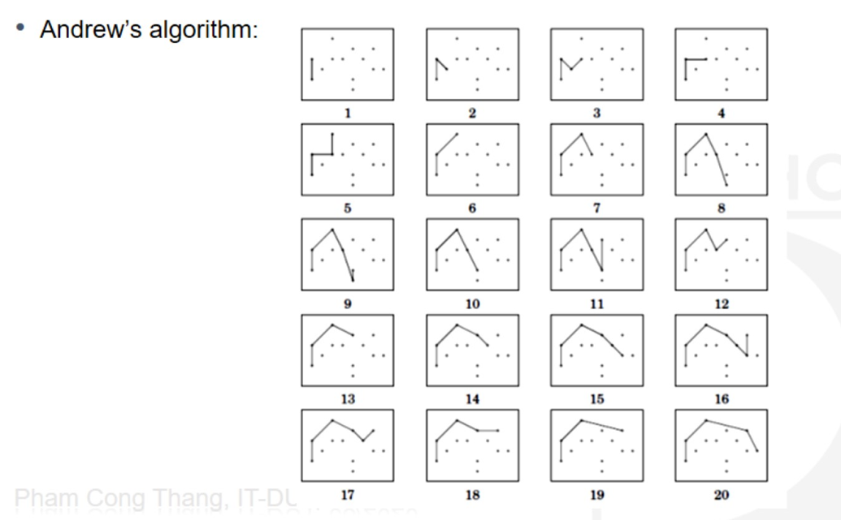
Các thuật toán chính để tìm bao lồi
Tài liệu trình bày 4 thuật toán chính, mỗi thuật toán có một cách tiếp cận khác nhau.
a. Jarvis's March (Thuật toán gói quà)
Đây là thuật toán trực quan nhất, mô phỏng hành động "quấn một sợi dây" quanh các điểm.
- Cách hoạt động:
  - Bắt đầu từ điểm trái nhất (điểm có tọa độ x nhỏ nhất), vì điểm này chắc chắn thuộc bao lồi.
  - Từ điểm hiện tại, thuật toán tìm điểm tiếp theo sao cho tất cả các điểm khác đều nằm về phía bên trái của đường thẳng nối hai điểm này (tức là tạo ra một "lượt rẽ" ngược chiều kim đồng hồ).
  - Lặp lại quá trình cho đến khi quay trở lại điểm bắt đầu.
- Độ phức tạp: , trong đó n là tổng số điểm và h là số đỉnh của bao lồi.
- Đặc điểm: Thuật toán này thuộc loại "nhạy cảm với đầu ra" (output-sensitive), nghĩa là nó chạy rất nhanh nếu bao lồi có ít đỉnh (h nhỏ).
b. Graham's Scan (Thuật toán quét của Graham)
Thuật toán này có cách tiếp cận tương tự như các thuật toán sắp xếp, gồm hai bước chính: sắp xếp và quét.
- Cách hoạt động:
  - Tìm điểm trái nhất (gọi là điểm l).
  - Sắp xếp tất cả các điểm còn lại theo góc ngược chiều kim đồng hồ quanh điểm l.
  - Tạo một đa giác đơn bằng cách nối các điểm theo thứ tự đã sắp xếp.
  - Duyệt qua các đỉnh của đa giác này, loại bỏ những điểm tạo ra "lượt rẽ" theo chiều kim đồng hồ (tức là những điểm làm đa giác bị lõm vào), cho đến khi chỉ còn lại các đỉnh của bao lồi.
- Độ phức tạp: , chủ yếu do bước sắp xếp.
c. Divide and Conquer (Chia để trị)
Thuật toán này tương tự như thuật toán sắp xếp nhanh (quicksort).
- Cách hoạt động:
  - Chia tập hợp điểm thành hai nửa, "trái" và "phải".
  - Đệ quy tìm bao lồi cho mỗi nửa.
  - Hợp nhất (merge) hai bao lồi con lại với nhau bằng cách tìm các "tiếp tuyến chung" trên và dưới của chúng.
- Độ phức tạp: trong trường hợp trung bình, nhưng có thể lên tới trong trường hợp xấu nhất.
- Đặc điểm: Thuật toán này không nhạy cảm với đầu ra.
d. Chan's Algorithm (Thuật toán của Chan)
Đây là thuật toán hiện đại và hiệu quả nhất, kết hợp thông minh ý tưởng của Jarvis’s March và Graham’s Scan.
- Cách hoạt động:
  - Thuật toán "đoán" số đỉnh của bao lồi, gọi là h*.
  - Chia n điểm thành n/h* nhóm nhỏ, mỗi nhóm có h* điểm.
  - Dùng Graham's Scan để tìm bao lồi cho từng nhóm nhỏ này.
  - Dùng một phiên bản của Jarvis's March để "quấn" quanh các bao lồi con này thay vì quấn quanh các điểm riêng lẻ.
  - Nếu việc "quấn" thành công trong h* bước, ta đã tìm ra bao lồi. Nếu không, thuật toán tăng giá trị h* lên (ví dụ: bình phương nó) và thử lại.
- Độ phức tạp: .
- Đặc điểm: Đây là thuật toán nhạy cảm với đầu ra và có hiệu suất tốt hơn cả Jarvis's March và Graham's Scan trong hầu hết các trường hợp.


